■パティスリー アン・スリール（泉佐野市）
ー事業者様の経営理念や代表商品の特徴を教えてください。
「洋菓子で人々を笑顔（幸せ）に」をコンセプトに、おいしいのはもちろん、健康で安全な商品を多くの方々へお届けしたいという理念のもと、日々、夫婦と従業員でお菓子づくりに汗を流しています。
今回選定された大阪代表商品の「さのかるたクッキー」は、コロナ禍の時に、地元泉佐野市が地域の活性化を図ることを目的として実施した「日本遺産おみやげコンペ」において優秀賞をいただいた商品です。商品化にあたっては、中世日根荘など市の３つの日本遺産をモチーフにした帯紙と１２枚のクッキーで「かるた遊び」を楽しめるようパッケージに工夫を加えました。また、クッキーについては、試行錯誤を重ね、米ぬかを使用したサクサク感のある、食物繊維たっぷりなものに仕上げることができました。泉佐野市文化財保護課、市観光協会、地元の画家などの協力もあり、まさに市を代表するお土産に仕上がったと思います。

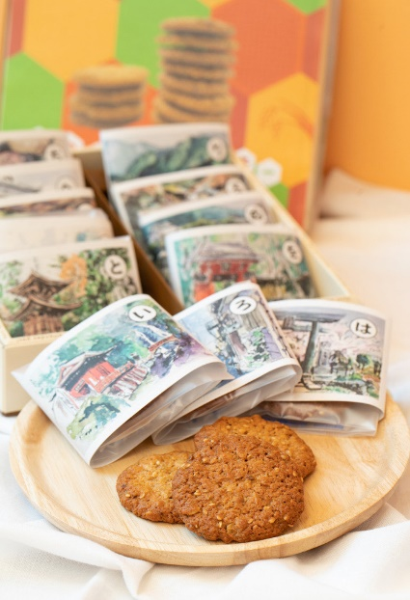

ー大阪代表商品販促事業に期待していたことをお聞かせください。
応募以前から、大阪を代表するような洋菓子を作り、その商品を百貨店や空港などのお土産棚に並べ、海外展開も含め、地元の魅力や洋菓子のおいしさなどを広めたいという強い思いがありました。そして、まさにそれが実現できそうな代表商品募集の情報を地元商工会議所の会報で知り、これは絶対に応募せねば、という気持ちで申し込みました。

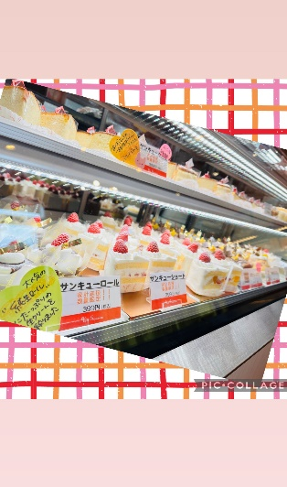
ー今後、どのような展望をお持ちでしょうか。
大阪代表商品に選定された限りは、商品を守り、万博後も引き継いでいかなければならないという使命感を持っています。今後、さらなる販路開拓を目標として、大阪産(もん)名品の認証も目指したいと考えています。また、府内で知らない人はいない、というような新商品の開発も目指して、日々お菓子づくりを続けていきたいと思います。
ー大阪代表商品販促事業に参加して実際に良かったことをお聞かせください。
お店と商品の認知度向上とお客様の購買動機を高めることができたと思っています。特に百貨店での出品では、それを実感することができました。さらに、府から府内の催事情報を提供いただけることや、越境ECの活用も実現できたことから、出品意欲がさらに向上したと感じています。また、一般的には開発・商品化された洋菓子は見直すことが少ないと言われますが、そのような中、代表商品事業の一環として開催されたワークショップへ参加させていただき、商品をブラッシュアップできたことには大きな意義がありました。

